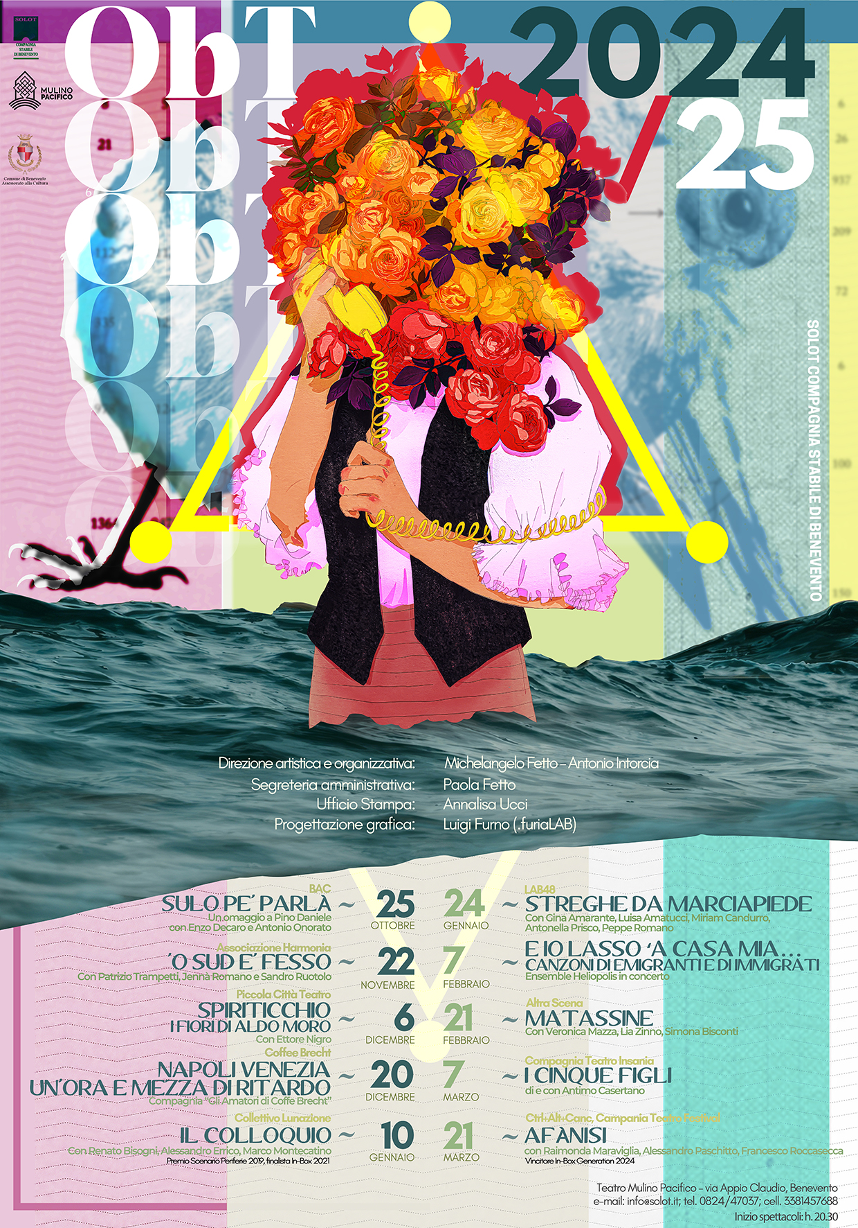

**OBIETTIVO T 2024/2025**

**XXXI Edizione**

OBIETTIVO T è la rassegna artistico-culturale targata Solot Compagnia Stabile di Benevento che anima il Nuovo Teatro Mulino Pacifico e si colloca tra le molteplici attività che la stessa compagnia propone da oltre 35 anni.

OBIETTIVO T vuole essere una proposta organica che incontri l’importante esigenza di programmazione culturale della città di Benevento e che interpreti la forte vocazione teatrale della nostra terra puntando ad un rilancio effettivo del suo ruolo.

OBIETTIVO T è un titolo, ma potrebbe essere lo slogan di un indirizzo programmatico che strenuamente viene posto in essere per diffondere discorsi culturali di qualità, naturalmente relativi allo spettacolo, che fungano da baluardo contro l’imperante e dilagante superficialità del nostro tempo.

Direzione Artistica e organizzativa

Michelangelo Fetto

Antonio Intorcia

Amministrazione e segreteria

Paola Fetto

Riccardo Intorcia

Ufficio Stampa

Celeste Mervoglino

Annalisa Ucci

Grafica

Luigi Furno (.furiaLAB)

Contatti

Solot Compagnia Stabile di Benevento

C/o Teatro Mulino Pacifico - Via Appio Claudio, Benevento

Email: info@solot.it; tel: 0824/47037 – 338/1457688

**Venerdì 25 ottobre 2024- ore 20.30**

**BAC**

**Sulo pe' parlà: un omaggio a Pino Daniele con Enzo Decaro e Antonio Onorato**

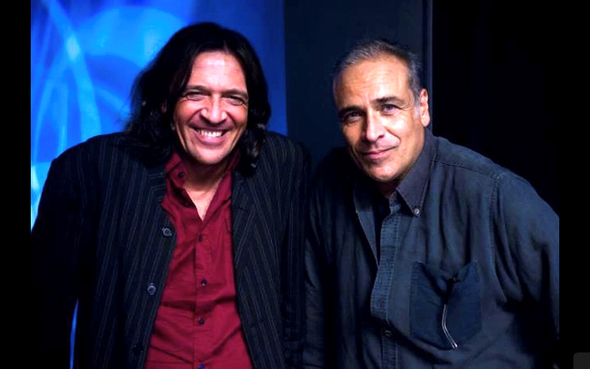

Un viaggio emozionante nel cuore della musica e della poetica di Pino Daniele.

**Enzo Decaro** e **Antonio Onorato**, due artisti di grande talento, portano in scena lo spettacolo **"Sulo pe' parlà"**, un tributo indimenticabile al grande cantautore napoletano, loro grande amico.

Lo spettacolo è un'occasione unica per scoprire un Pino Daniele non solo grande musicista ma anche poeta.

Rivivere le emozioni e i messaggi contenuti nelle sue canzoni, testi di grande profondità attraverso i quali Pino parlava di amore, rispetto, dell’animo umano…e denunciava le brutture della nostra società.

Le interpretazioni intense di Enzo Decaro, noto attore e sceneggiatore e le note coinvolgenti della chitarra di Antonio Onorato, chitarrista jazz di fama internazionale e storico collaboratore del maestro, ci accompagneranno in questo tributo alla melodia dove le parole sono portate in primo piano così da portare l’attenzione dello spettatore alla poetica di uno dei più grandi compositori della musica italiana e non solo.

**Venerdì 22 novembre 2024- ore 20.30**

**Associazione Harmonia**

**'O SUD E' FESSO**

**Con Patrizio Trampetti, Jennà Romano, Sandro Ruotolo**



Le parole e la musica si rincorrono e si fondono in uno spettacolo in cui la forma reading si

alterna alla forma canzone, la musica di tradizione come le tammurriate le villanelle, alle

sonorità della musica rock e d’autore.

L'incontro tra un illustre esponente del folk revival come **Patrizio Trampetti** (già fondatore

della **NCCP**,autore di brani per **E. Bennato**, **Baccini**, **Gilberto Gil** ..) , **Jennà Romano** leader

dei Letti Sfatti,(vincitore di un “Premio Ciampi“ per la ricerca musicale, ha collaborato e scritto con artisti

del calibro di **Lucio Dalla**, **Napoli Centrale**, **Fausto Mesolella**, **Erri De Luca**, **Tricarico**, **Arisa**, **Francesco De**

**Gregori**) e **Sandro Ruotolo** giornalista sempre in prima linea con le sue inchieste nell'ambito della lotta

alla camorra (nel maggio del 2015 viene messo sotto scorta dopo aver ricevuto minacce da Michele

Zagaria, boss dei Casalesi, a causa delle sue inchieste sul traffico di rifiuti tossici in Campania).

Strumenti a corde della tradizone etnica, si fondono con le sonorità psicadeliche degli anni

'70. Tra i brani proposti si parte dallo storico *Canto dei Sanfedisti* per arrivare alle tammurriate, una su

tutte quella *Tammurriata Nera* che nella versione originale della Nuova Compagnia di Canto Popolare

vede da sempre protagonista Patrizio Trampetti.

Con le ritmiche e i colori più moderni le ballate si sposano alle letture di Sandro Ruotolo

che spaziano da argomenti come le morti bianche, alle lettere dei partigiani in guerra alle

proprie famiglie. Le villanelle si mescolano alle più belle pagine musicali della canzone

d'autore italiana.

La musica e la parola diventano il mezzo per ripercorre la nostra storia, sicchè i colori del

Folk, della poesia e del teatro finiscono per diventare linfa per la nostra memoria storica.

**Venerdì 6 dicembre 2024- ore 20.30**

**Piccola Città Teatro**

**SPIRITICCHIO**

**i fiori di Aldo Moro**

**di Chianelli e Conforti, con Ettore Nigro, musiche dal vivo Francesco Capriello, scene Giancarlo Minniti, aiuto regia Giovanni Sbarra, regia Mario Autore**



Raccontare il vuoto, l’attesa di un popolo attraverso un Fioraio che quel giorno non c’è -Stato-e invece avrebbe dovuto esserci a occupare quell’unico spazio, in via Fani, dove l’automobile di Moro è stata incastrata dai suoi rapitori. Gli occhi del Fioraio - Antonio Spiriticchio – sono occhi ingenui che non riescono a capire esattamente cosa stia accadendo, e quali “segreti” possano celarsi dietro questo accaduto.

Intercettiamo Antonio, uno/due giorni dopo il rapimento di moro, lo vediamo eseguire il suo lavoro trai i fiori che porta ogni giorni in quel posto, gli spettatori, come passanti o come anime mute, ascoltano il punto di vista di un uomo “semplice”, che a modo suo, come gran parte degli italiani, aveva un legame affettivo con il Presidente Aldo Moro, “Lo conosceva” perché lui, il presidente, comprava i fiori per la moglie e la figlia. Per riempire il vuoto lasciato, ricolmarlo della presenza dello stato -Spiriticchio- ascolterà la radio, leggerà articoli di giornali, ma soprattutto racconterà l’accaduto attraverso il linguaggio e il simbolismo dei fiori, ci farà vedere e sentire il profumo che hanno dentro le persone in basa alla tipologia di fiori acquistati, egli riempie di fiori lo spazio, fiori che come una premonizione erano sempre stati li e resteranno ancora

per molto come monito su una delle vicende più controverse dello stato Italiano.

“Forse sono I morti che donano fiori ai vivi?”

**Venerdì 20 dicembre 2024- ore 20.30**

**Coffee Brecht**

**NAPOLI VENEZIA UN’ORA E MEZZA DI RITARDO**

**Con “Gli Amatori di Coffee Brecht”**

**Ideato e diretto da Gerardo Fierro**

**Con la collaborazione di Silvia Ranucci**

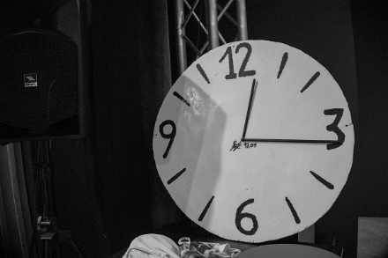

In un giorno qualunque sei viaggiatori si ritrovano nello stesso scompartimento della carrozza 7, dell'Intercity 522 per Venezia S. Lucia. Il più classico degli imprevisti, il ritardo, diventa non più fonte di stress ma tempo per tessere relazioni. Non siamo più abituati a condividere spazi ristretti per lo più con illustri sconosciuti, il tempo e gli eventi ci hanno portato ad un isolamento e ad una diffidenza innaturale. Riproviamo a ritrovare la voglia della conoscenza, del confronto, dello scontro e...

**Venerdì 10 gennaio 2025- ore 20.30**

**Collettivo Lunazione**

**IL COLLOQUIO**

***Premio Scenario Periferie 2019, finalista In-Box 2021***

**Progetto e regia: Eduardo Di Pietro**

**Con: Renato Bisogni, Alessandro Errico, Marco Montecatino**

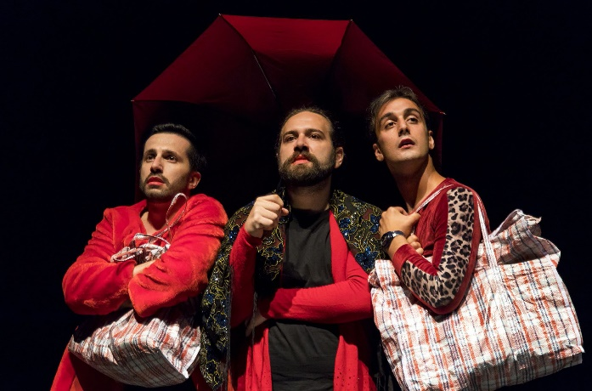

*Il Colloquio* prende ispirazione dal sistema di ammissione ai **colloqui periodici con i detenuti** presso il carcere di Poggioreale, Napoli.  
Tre donne, tra tanti altri in coda, attendono stancamente l’inizio degli incontri con i detenuti. Portano oggetti da recapitare all’interno, una di loro è incinta: in maniera differente desiderano l’accesso al luogo che per ognuna custodisce un legame.

La vita quotidiana della città non si è ancora risvegliata e dalla sospensione onirica della situazione, dagli scontri e dagli avvicinamenti reciproci, emerge la visione brutale di una **realtà ribaltata**. La galera, un luogo alieno, in larga parte ignoto ed oscuro, si rivela un riferimento quasi naturale, oggetto intermittente di desiderio e, paradossalmente, sede di libertà surrogata. In qualche modo la reclusione viene condivisa all’esterno dai condannati e per **le tre donne**, che se ne fanno carico, coincide con la stessa esistenza: i ruoli maschili si sovrappongono alle vite di ciascuna, ripercuotendosi fisicamente sul corpo, sui comportamenti, sulle attività, sulla psiche. Nella loro realtà, la detenzione è una fatalità vicina – come la morte, – che deturpa l’animo di chi resta. Pare assodato che la pena sia inutile o ingiusta.  
Nel corso delle ricerche ci siamo innamorati di queste vite dimezzate, ancorate all’abisso, disposte lungo una linea di **confine spaziale e sociale**, costantemente protese verso l’altrove: un aldilà doloroso e ingombrante da un lato e, per contro, una vita altra, sognata, necessaria, negata. La mancanza, in entrambe le direzioni, ci è sembrata intollerabile.

**Venerdì 24 gennaio 2025- ore 20.30**

**LAB48**

**STREGHE DA MARCIAPIEDE**

**Di Francesco Silvestri**

**Uno spettacolo di Stefano Amatuccio**

**Con Gina Amarante, Luisa Amatucci, Miriam Candurro, Antonella Prisco, Peppe Romano**

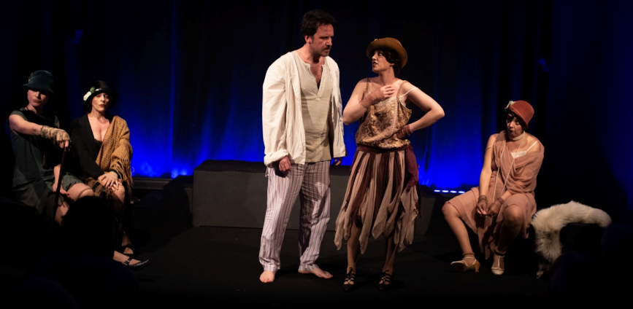

È una **black-comedy** in cui **quattro prostitute**, si trovano inquisite perché accusate dell'**omicidio**di un giovane avvenuto nella loro casa. Il ragazzo, dalla presenza enigmatica, irrompe nelle loro esistenze come un'entità extra terreste, sconvolgendo l'equilibrio fragile delle quattro protagoniste.   
Durante l'interrogatorio, le quattro donne adattano la verità ai propri interessi in un labirinto di ambiguità e mistero che agli occhi dell’**ispettore**, sono sintomi di una loro **natura stregonesca**.

**Venerdì 7 febbraio 2025- ore 20.30**

**E IO LASSO ‘A CASA MIA…**

***canzoni di emigranti e di immigrati***

**Ensemble Heliopolis in concerto**

**Gennaro Del Piano *ideazione, canto, voce recitante***

**Valentina Clemente *canto, voce recitante***

**Francesco Natale *chitarra, banjo***

**Sergio Prozzo *mandolino, mandola***

**Peppe Timbro *contrabbasso***



Ieri si attraversavano gli oceani, oggi mari e deserti. Ieri affondavano i piroscafi, oggi i barconi.

Ieri Ellis Island, oggi i CPR. Verso gli italiani della grande emigrazione negli USA gli stessi pregiudizi, lo stesso strisciante o manifesto razzismo che riscontriamo oggi nei confronti di chi sbarca in Italia con il medesimo carico di fame, speranze, ansia di integrazione.

Cantare dell’ieri per parlare ai cuori e alle menti di oggi: cambiano le epoche ed i popoli, ma i sentimenti, la sofferenza, le lacerazioni restano identiche. Una comunanza che va còlta per ritrovare la via della solidarietà.

In questo spettacolo tematico frutto di un lungo lavoro di ricerca, l’Ensemble Heliopolis propone canzoni note - ma più spesso misconosciute e talvolta inedite – degli emigrati napoletani verso gli USA a cavallo tra il XIX e il XX secolo. Com’è nello stile dell’Ensemble, alle toccanti interpretazioni dense di nostalgia fanno da contraltare brani e parodie divertenti scritte negli USA da artisti immigrati per svagare altri immigrati, spesso descrivendo le stravaganti peculiarità del Nuovo Mondo con simpatiche espressioni in *broccolino.*

**Venerdì 21 febbraio 2025- ore 20.30**

**Altra Scena  
  
MATASSINE**

**Di Simona Bisconti**

**Con Veronica Mazza, Lia Zinno, Simona Bisconti**

**Regia Anna Romano**



Tre sorelle che serbano un segreto. Ognuna il suo. Condannate l’una all’altra, punite dal fatto di amarsi nonostante tutto. Queste tre sorelle hanno un attaccamento alla vita che quasi spaventa. Lottano, ognuna a modo proprio, per esistere e resistere alla morsa del segreto che le stringe mutualmente stritolandone il futuro. Ma poi arriva un uomo che rivela l’infezione e cura, suo malgrado, la malattia del mal di vivere aprendo la porta con una ventata d’aria fresca e liberando il non detto. Ed è finalmente vita…una vita raccontata in 90 minuti, quasi di corsa, senza riprendere fiato, tra risate e lacrime che si succedono fino al colpo di scena, in un teatro fatto di carne, di corpi di donne, dei segni del tempo, senza alcun melodramma, in modo così vero e crudo che i margini tra interprete e personaggio quasi si confondono.

**Venerdì 7 marzo 2025- ore 20.30**

**COMPAGNIA TEATRO INSANIA**

**I CINQUE FIGLI**  - ***favola per attore padre***

**ispirata ad una novella del Cunto de li cunti di Giambattista Basile**

**di e con Antimo Casertano**

**musiche live Gianluca Pompilio**

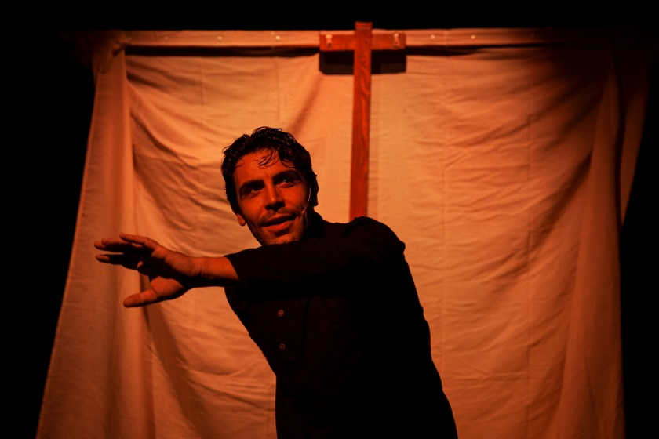

La favola in questione tratta di un padre, Pacione, ormai vecchio e stanco, che manda i suoi cinque figli maschi a imparare qualche arte in giro per il mondo e, quando tornano ognuno con una sua virtù, vanno a liberare la figlia di un re rapita da un orco. La storia si conclude con un colpo di scena, che non può essere svelato in queste note, per non compromettere la riuscita della stessa. Nonostante sia nata nel ‘600, questa favola ancora oggi riesce a parlarci con una forza ed una attualità strabilianti, essendo un contenitore di emozioni potente, ma più in generale una vicenda universalmente riconoscibile. La forza dei rapporti tra padre e figli, la magia dell’impresa, la volontà dei sacrificio, la forze dell’amore, sono i temi che mi hanno spinto a riscrivere questo meraviglioso cunto. Riscriverlo vuol dire tradurlo, tradurlo significa tradirlo, meglio farlo nel modo più “fedele” possibile. L’idea è quella di “cuntare” ed interpretare questa favola nella sua semplicità, con l’ausilio di un musicista, che in scena, assieme all’attore, sappia dare voce e corpo alla intera vicenda. Una vicenda che sappia trasportare gli spettatori in un mondo incantato, in luoghi antichi eppure ancora così moderni, che sappia infine regalare un momento poetico, un momento da favola.

**Venerdì 21 marzo 2025- ore 20.30**

**Ctrl+Alt+Canc, Campania Teatro Festival**

**AFÀNISI**

**Vincitore In-Box Generation 2024**

**Finalista In-Box 2024**

**con Raimonda Maraviglia, Alessandro Paschitto, Francesco Roccasecca**

**feat. Manuel Severino**

**testo e regia Alessandro Paschitto**

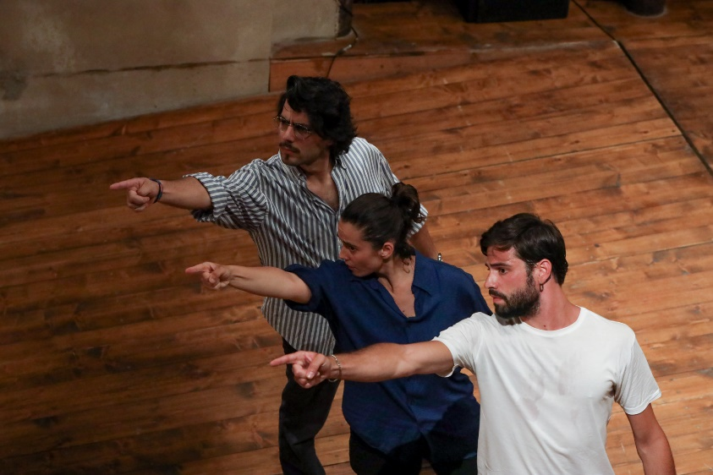

Si può fare uno spettacolo in cui non c’è niente da vedere?

Si può chiedere a te che leggi - sì esatto proprio tu, tu che ora te ne stai qui con queste

parole davanti: cosa vuoi vedere? Qual è la prima cosa che ti viene in mente?

Ecco, quella. Questo spettacolo parla di quella

E di molte altre che ancora non hai pensato